外贸信托-富荣200号融创嘉兴杭州湾项目
集合资金信托计划
2021年3月监管报告

项目名称：外贸信托-富荣200号融创嘉兴杭州湾项目
委托方：中国对外经济贸易信托有限公司
受托方：北京康信君安资产管理有限公司
监管人员：岑金金
日期：二零二一年四月八日

目录
1项目基本情况 1
2重大事件披露 2
3项目五证办理及施工进度情况 3
3.1项目五证办理情况说明 3
3.2项目2021年3月施工进度情况 3
3.3标的项目现场照片 4
4印鉴使用情况 6
5合同签订情况 13
6资金情况 14
6.1资金流出情况 14
6.2资金流入情况 15
6.3银行账户余额 16
附件 17
附件一 2021年3月财务报表 17
附件二 银行交易明细截图 23
附件三 共管物品使用登记簿 24
附件四 4个地块建设用地规划许可证 26
附件五 4个地块不动产权证 30
附件六 资金流出分类情况表 34

为了方便阅读之目的，本报告中将部分名称简写为：
融越：海盐融越置业有限公司
融浩：海盐融浩置业有限公司
外贸信托：中国对外经济贸易信托有限公司
康信君安：北京康信君安资产管理有限公司

1项目基本情况
项目区位
标的项目海盐融创文旅城项目位于海盐县城东北侧的滨海新城板块，属于海盐的发展新区，是未来核心居住区。地块内规划有沪平盐轻轨站点，紧邻行政服务中心、县人民医院、游客集散中心。
项目地块位置示意图如下：
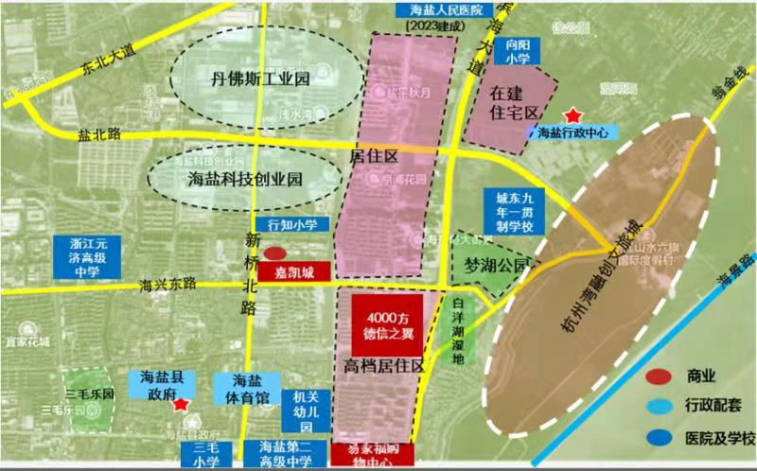
2020年12月，融创东南区域集团竞得嘉兴融创文旅城周边杭州湾项目四个地块（A03、A04、A06、A07），位于嘉兴海盐，该项目四个地块为本次融资提供抵押担保，并作为本信托计划的还款来源之一，接受我司资金监管。

2重大事件披露
（1）项目单位于2021年2月8日取得A03地块和A07地块建设用地规划许可证（地字第330424202101003号和第330424202101004号）；于2021年3月17日取得了A04地块和A06地块建设用地规划许可证（地字第330424202101006号和第330424202101007号）。截至2021年3月31日，以上4个建设用地规划许可证尚未纳入共管。【建设用地规划许可证扫描件详见附件四】
（2）截至2021年3月31日，融越及融浩持有的4块土地均已缴纳契税，尚未办理取得土地的不动产权证。但项目单位于本报告报出前，2021年4月2日取得此4块土地的不动产权证。【不动产权证扫描件详见附件五】
（3）因项目公司业务需要，经外贸信托领导审批，3月23日康信君安驻场监管人员陪同项目公司财务前往建设银行海盐支行办理融越、融浩基本户商业汇票开通手续；同日，陪同项目公司财务前往中信银行海盐支行开立融越、融浩银行账户，账户明细为：
序号 | 开户行 | 账户名 | 账号 | 性质 | 功能
1 | 中信银行  海盐支行 | 海盐融越置业有限公司 | 8110801011602189429 | 一般户 | 网银、银企直联、商业汇票、回单卡
2 | 中信银行  海盐支行 | 海盐融浩置业有限公司 | 8110801012502189428 | 一般户 | 网银、银企直联、商业汇票、回单卡

（4）关于项目公司资金使用情况，现项目公司任何网银UKEY均不在康信君安方监管范围内，项目公司通过网银实现的对外支出均不需经过康信君安人员，因此康信君安人员无法统计项目公司通过网银实现资金对外支出情况。

3项目五证办理及施工进度情况

3.1项目五证办理情况说明
项目公司已办理证照情况如下：

名 称 | 地 块 | 所属单位 | 取得时间 | 编 号
建设用地规划许可证 | A03 | 融越 | 2021年2月8日 | 地字第330424202101003号
建设用地规划许可证 | A07 | 融浩 | 2021年2月8日 | 地字第330424202101004号
建设用地规划许可证 | A04 | 融浩 | 2021年3月17日 | 地字第330424202101006号
建设用地规划许可证 | A06 | 融越 | 2021年3月17日 | 地字第330424202101007号
不动产权证 | A03 | 融越 | 2021年4月2日 | 浙（2021）海盐县不动产权第0011704号
不动产权证 | A04 | 融浩 | 2021年4月2日 | 浙（2021）海盐县不动产权第0011706号
不动产权证 | A06 | 融越 | 2021年4月2日 | 浙（2021）海盐县不动产权第0011705号
不动产权证 | A07 | 融浩 | 2021年4月2日 | 浙（2021）海盐县不动产权第0011701号

3.2项目2021年3月施工进度情况
A03地块桩基完成98%，土方开挖完成10%；
A04地块桩基完成5%；
A06地块桩基完成5%；
A07地块桩基完成99%，土方开挖完成15%。

3.3标的项目现场照片
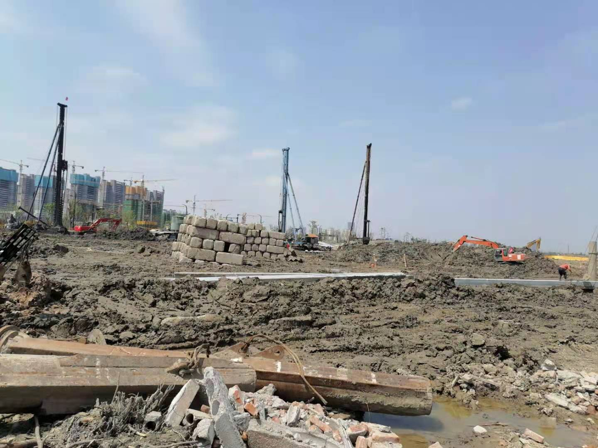
（1）A03地块施工

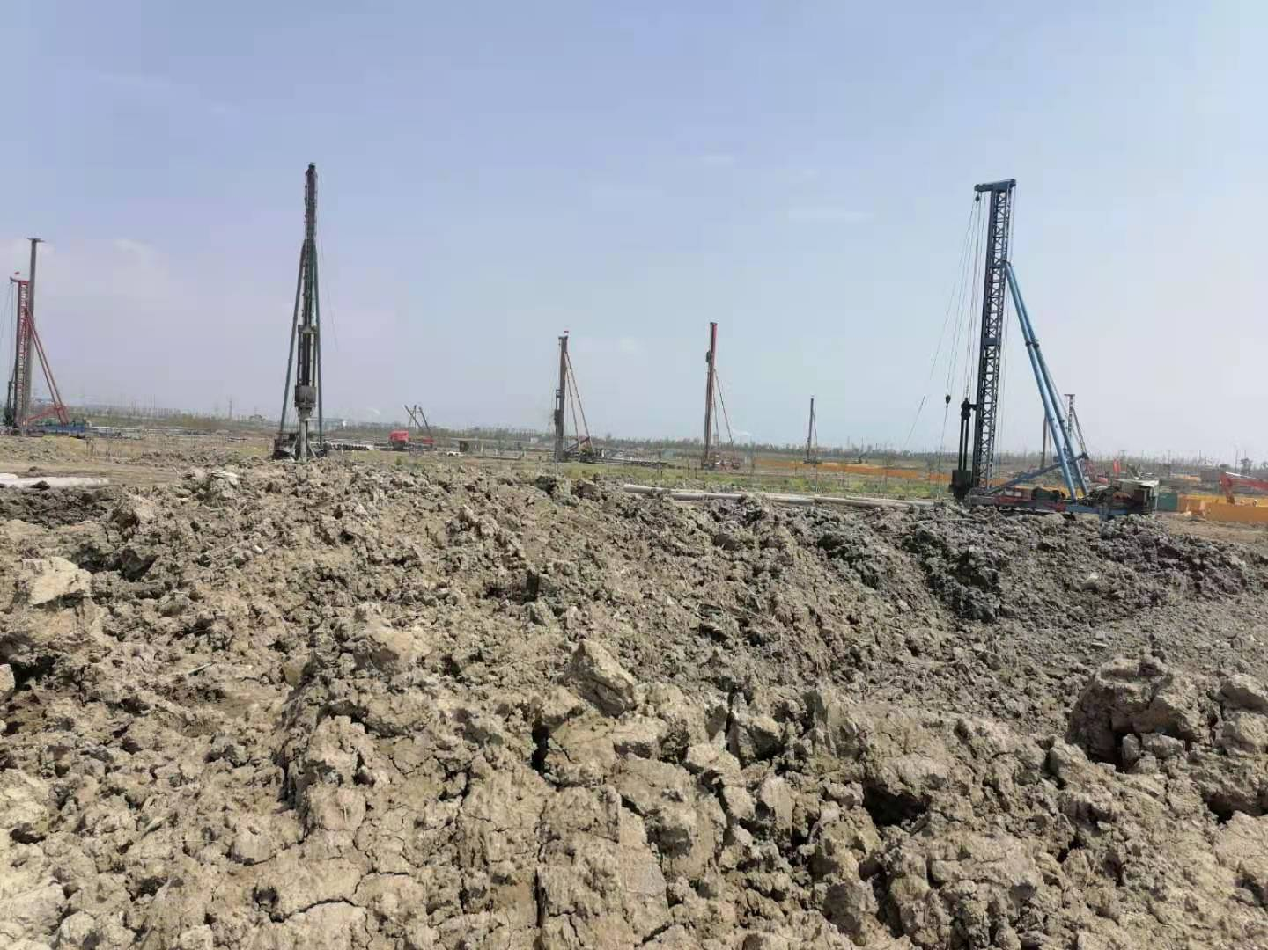
（2）A04地块施工

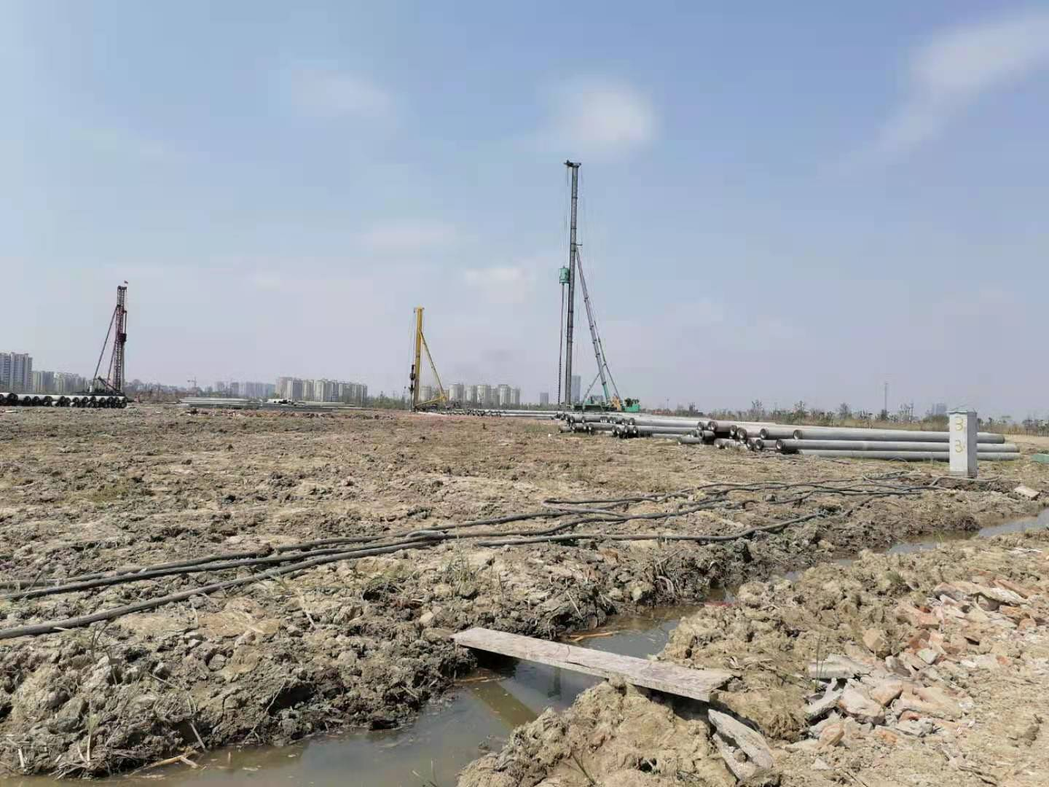
（3）A06地块施工

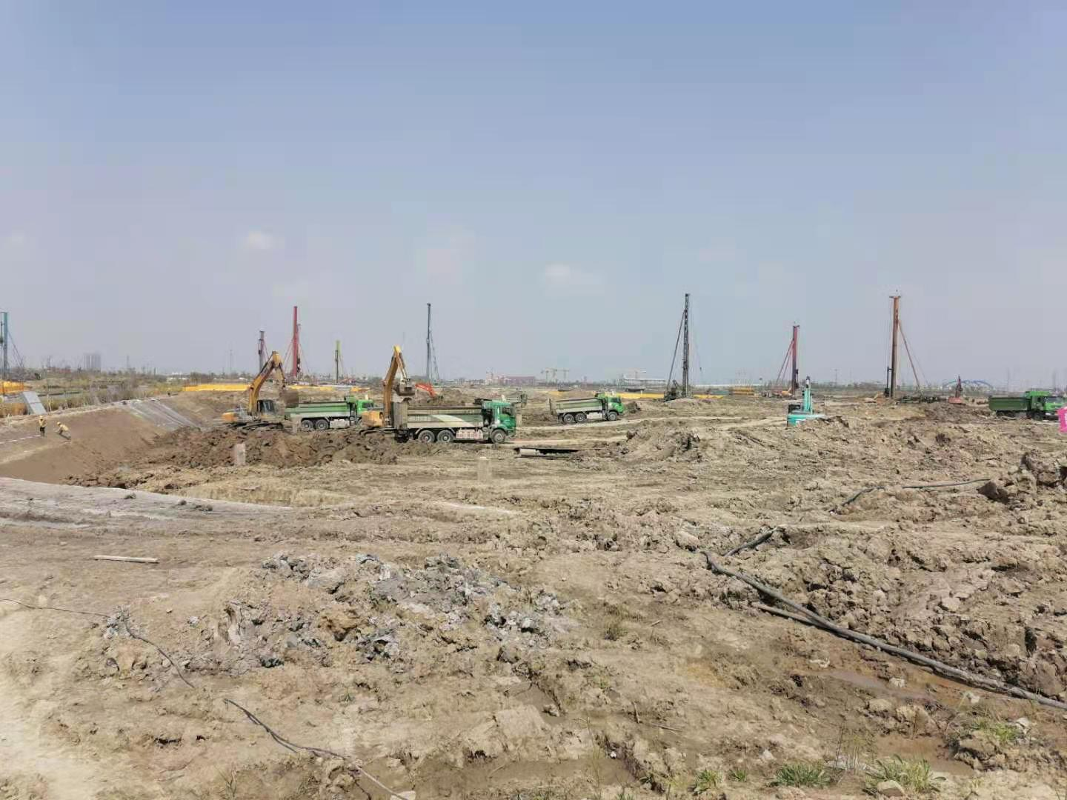
（4）A07地块施工

4印鉴使用情况
对于印章的使用，项目单位共管人员按照监管协议规定，履行印章使用流程，填写印章使用登记表，康信君安监管人员了解用印事由，通过邮件、微信等方式向外贸信托有关人员提交用印申请，待外贸信托有关人员批复后方给予盖章。3月份融越、融浩印鉴使用情况如下：
（转下页）
2021年3月印章使用登记表
用印日期 | 用印名称及次数 | 用印事由 | 用印材料及份数 | 经办部门 | 经办人 | 监印人 | 审批日期 | 备注
2021/3/2 | 融越公章（1） | 用于情况说明用印 | 《情况说明》（融越公章2份） | 前期开发部 | 富勤婷 | 岑金金、杜鸿霞 | 2021/3/1 | 邮件审批
2021/3/2 | 融越公章（3）、融浩公章（3） | 用于医保开户资料用印 | 《医疗保险单位参保信息登记表》（融浩公章3份）、《医疗保险单位参保信息登记表》（融浩公章3份） | 人力组 | 刘譞 | 岑金金、杜鸿霞 | 2021/3/2 | 邮件审批
2021/3/2 | 融越公章（3） | 用于承诺书用印 | 《承诺书》（融越公章2份）、《承诺书》（融越公章1份） | 前期开发部 | 富勤婷 | 岑金金、杜鸿霞 | 2021/3/2 | 邮件审批
2021/3/2 | 融越公章（9）、融浩公章（9） | 用于中标通知书用印 | 《中标通知书》（A03地块）（融越公章9份）、《中标通知书》（A07地块）（融越公章9份） | 成本部 | 蔡文雄 | 岑金金、杜鸿霞 | 2021/3/2 | 邮件审批
2021/3/4 | 融越公章（3） | 用于A03地块桩基础施⼯进度的事宜资料⽤印 | 《工作联系函》（融越公章3份） | 工程管理部 | 丁巧飞 | 岑金金、杜鸿霞 | 2021/3/4 | 邮件审批
2021/3/10 | 融越公章（20）、行政法人章（8） | 用于签订A03地块试桩工程合同 | 《杭州湾融创文旅城项目A03地块试桩工程》（融越公章+行政法人章4份） | 成本部 | 蔡文雄 | 岑金金、杜鸿霞 | 2021/3/8 | 邮件审批
2021/3/10 | 融浩公章（20）、行政法人章（8） | 用于签订A04地块试桩工程合同 | 《杭州湾融创文旅城项目A04地块试桩工程》（融浩公章+行政法人章4份） | 成本部 | 蔡文雄 | 岑金金、杜鸿霞 | 2021/3/8 | 邮件审批
2021/3/10 | 融越公章（20）、行政法人章（8） | 用于签订A06地块试桩工程合同 | 《杭州湾融创文旅城项目A06地块试桩工程》（融越公章+行政法人章4份） | 成本部 | 蔡文雄 | 岑金金、杜鸿霞 | 2021/3/8 | 邮件审批
2021/3/10 | 融浩公章（20）、行政法人章（8） | 用于签订A07地块试桩工程合同 | 《杭州湾融创文旅城项目A07地块试桩工程》（融浩公章+行政法人章4份） | 成本部 | 蔡文雄 | 岑金金、杜鸿霞 | 2021/3/8 | 邮件审批
2021/3/11 | 融越公章（8） | 用于签订A03地块景观工程设计合同 | 《杭州湾文旅城A03地块景观工程设计合同》（融越公章4份） | 研发部 | 谢曜宇 | 岑金金、杜鸿霞 | 2021/3/10 | 邮件审批
2021/3/12 | 融越公章（32） | 用于A09地块生活区临时供电报装资料用印 | 《居民住宅小区用电登记表》（融越公章2份）、《居民住宅小区用电设备容量核算清单》（融越公章1份）、《居民住宅小区联系人资料表》（融越公章1份）、《居民住宅小区现场侦查单》（融越公章1份）、《居民住宅小区工程设计文件送审单》（融越公章1份）、《居民住宅小区工程设计文件审核意见单》（融越公章1份）、《居民住宅小区工程中间检查报验单》（融越公章1份）、《居民住宅小区工程中间检查意见单》（融越公章1份）、《居民住宅小区工程新设备加入系统申请单》（融越公章1份）、《居民住宅小区工程竣工报验单》（融越公章1份）、《居民住宅小区工程竣工检验意见单》（融越公章1份）、《居民住宅小区工程送电单》（融越公章1份）、《授权委托书》（融越公章1份）、《关于用户受电工程建设有关事项的提示》（融越公章1份）、《员工身份证复印件》（融越公章2份）、《法人身份证复印件》（融越公章2份）、《浙江省企业投资项目备案（赋码）信息表》（融越公章2份）、《建设用地规划许可证》（地字号330424202101003）（融越公章4份）、《营业执照正本》（融越公章1份）、《营业执照副本》（融越公章1份） | 前期开发部 | 李永国 | 岑金金、杜鸿霞 | 2021/3/12 | 邮件审批
2021/3/18 | 融越公章（23）、行政法人章（6）、融越财务专用章（6） | 用于A03地块生活区板房用电增容资料用印 | 《营业执照正本》（融越公章1份）、 《营业执照副本》（融越公章1份）、 《建设用地规划许可证》（地字号330424202101003 ） （融越公章2份）、《浙江省企业投资项目备案（赋码）信息表》（融越公章2份）、《员工身份证复印件》（融越公章2份）、《法人身份证复印件》（融越公章1份）、《高压客户用电登记表》（融越公章2份）、《关于用户受电工程建设有关事项的提示》（融越公章1份）、《用电业务办理告知书》（融越公章1份）、《嘉兴市缴费“一户通”（银行直连）同城特约委托收款协议书》（融越公章+行政法人章+融越财务专用章2份） | 前期开发部 | 李永国 | 岑金金、杜鸿霞 | 2021/3/18 | 邮件审批
2021/3/19 | 融浩公章（8） | 用于签订A07地块景观工程设计合同 | 《杭州湾文旅城A07地块景观工程设计合同》（融浩公章4份） | 研发部 | 谢曜宇 | 岑金金、杜鸿霞 | 2021/3/10 | 邮件审批
2021/3/24 | 融越公章（12） | 用于签订A03地块项目人防设计合同 | 《建设工程设计合同施工图阶段》（融越公章6份） | 研发部 | 范从品 | 岑金金、杜鸿霞 | 2021/3/23 | 邮件审批
2021/3/24 | 融浩公章（12） | 用于签订A04地块项目人防设计合同 | 《建设工程设计合同施工图阶段》（融浩公章6份） | 研发部 | 范从品 | 岑金金、杜鸿霞 | 2021/3/23 | 邮件审批
2021/3/24 | 融越公章（12） | 用于签订A06地块项目人防设计合同 | 《建设工程设计合同施工图阶段》（融越公章6份） | 研发部 | 范从品 | 岑金金、杜鸿霞 | 2021/3/23 | 邮件审批
2021/3/24 | 融浩公章（12） | 用于签订A07地块项目人防设计合同 | 《建设工程设计合同施工图阶段》（融浩公章6份） | 研发部 | 范从品 | 岑金金、杜鸿霞 | 2021/3/23 | 邮件审批
2021/3/24 | 融越公章（10） | 用于签订A03地块节能评估协议合同 | 《咨询顾问服务合同》（融越公章5份） | 前期开发部 | 富勤婷 | 岑金金、杜鸿霞 | 2021/3/23 | 邮件审批
2021/3/24 | 融浩公章（10） | 用于签订A07地块节能评估协议合同 | 《咨询顾问服务合同》（融浩公章5份） | 前期开发部 | 富勤婷 | 岑金金、杜鸿霞 | 2021/3/23 | 邮件审批
2021/3/31 | 融浩公章（1） | 用于土方运输路线的情况说明用印 | 《情况说明》（融浩公章1份） | 前期开发部 | 富勤婷 | 岑金金、杜鸿霞 | 2021/3/31 | 邮件审批

2021年3月融越、融浩证照章外带登记表
外出日期 | 印鉴/证照名称 | 外出机构 | 事由 | 用印名称及次数 | 用印文件 | 经办人 | 监印/证人 | 审批日期 | 备注
2021/3/10 | 融越公章、融浩公章 | 公积金中心 | 外借融浩融越公章办理公积金开户 | 融越公章（9）、融浩公章（9） | 《嘉兴市住房公积金单位变更登记申请表》（融越公章1份）、《浙江一户通系统特约委托收款协议书》（融越公章1份）、《银行参与住房公积金扩面成效确认单》（融越公章1份）、《嘉兴市住房公积金单位变更登记申请表》（融浩公章1份）、《浙江一户通系统特约委托收款协议书》（融浩公章1份）、《银行参与住房公积金扩面成效确认单》（融浩公章1份） | 刘譞 | 杜红霞、岑金金 | 2021/3/9 | 邮件审批
2021/3/23 | 融越公章、融浩公章、融越财务章、融浩财务章、融越财务法人章、融浩财务法人章、融越营业执照正副本、融浩营业执照正副本、融越基本存款账户信息、融浩基本存款账户信息 | 建设银行海盐支行 | 开通融越、融浩基本户商票业务和办理融越、融浩开立中信银行账户等 | 融越公章（14）、融越财务法人章（5）、融浩公章（14）、融浩财务法人章（5） | 《中国建设银行股份有限公司票据池产品合作协议》（融越公章+融越财务法人章2份）、《中国建设银行股份有限公司电子商业汇票业务服务协议》（融越公章+融越财务法人章2份）、《中国建设银行股份有限公司票据池产品合作协议》（融浩公章+融浩财务法人章2份）、《中国建设银行股份有限公司电子商业汇票业务服务协议》、（融浩公章+融浩财务法人章2份）、《营业执照副本》（融越公章1份）、《法人身份证复印件》（融越公章1份）、《经办人身份证复印件》（融越公章1份）、《授权书》（融越公章+融越财务法人章1份）、《中国建设银行票据池产品签约申请表》（融越公章1份）、《中国建设银行股份有限公司电子商业汇票业务申请书》（融越公章1份）、《营业执照副本》（融浩公章1份）、《法人身份证复印件》（融浩公章1份）、《经办人身份证复印件》（融浩公章1份）、《授权书》（融浩公章+融浩财务法人章1份）、《中国建设银行票据池产品签约申请表》（融浩公章1份）、《中国建设银行股份有限公司电子商业汇票业务申请书》（融浩公章1份） | 邵芳 | 杜红霞、岑金金 | 2021/3/23 | 邮件审批
2021/3/23 | 融越公章、融浩公章、融越财务章、融浩财务章、融越财务法人章、融浩财务法人章、融越营业执照正副本、融浩营业执照正副本、融越基本存款账户信息、融浩基本存款账户信息 | 中信银行海盐支行 | 开通融越、融浩基本户商票业务和办理融越、融浩开立中信银行账户等 | 融越公章（18）、融越财务章（8）、融越财务法人章（15）、融浩公章（18）、融浩财务章（8）、融浩财务法人章（15） | 《中信银行开立单位银行结算账户申请书》（融越公章+融越财务法人章1份）、《中信银行单位账户综合签约申请表》（融越公章1份）、《开立一般存款账户证明》（融越公章1份）、《中信银行人民币单位银行结算账户综合协议》（融越公章+融越财务法人章1份）、《中信银行单位银行结算账户开户信息附加表》（融越公章+融越财务法人章1份）、《嘉兴市银行账户涉电信网络新型违法犯罪法律责任及防范提示告知书》（融越公章1份）、《中信银行对公结构性存款签约/解约申请表》（融越财务章+融越财务法人章1份）、《理财业务签约/解约申请表》（融越财务章+融越财务法人章1份）、《中信银行对公投资者风险评估书》（融越公章1份）、《中信银行印鉴卡》（融越公章+融越财务章+融越财务法人章1份）、《法人身份证复印件》（融越公章1份）、《经办人身份证复印件》（融越公章1份）、《中信银行人民币单位协定存款申请书》（融越公章+融越财务法人章1份）、《中信银行公司电子金融业务代理授权表》（融越公章+融越财务章+融越财务法人章1份）、《公司电子银行服务申请表》（融越公章+融越财务章+融越财务法人章1份）、《中信银行现金管理成员单位授权书》（融越公章+融越财务章+融越财务法人章3份）、《中信银行开立单位银行结算账户申请书》（融浩公章+融浩财务法人章1份）、《中信银行单位账户综合签约申请表》（融浩公章1份）、《开立一般存款账户证明》（融浩公章1份）、《中信银行人民币单位银行结算账户综合协议》（融浩公章+融浩财务法人章1份）、《中信银行单位银行结算账户开户信息附加表》（融浩公章+融浩财务法人章1份）、《嘉兴市银行账户涉电信网络新型违法犯罪法律责任及防范提示告知书》（融浩公章1份）、《中信银行对公结构性存款签约/解约申请表》（融浩财务章+融浩财务法人章1份）、《理财业务签约/解约申请表》（融浩财务章+融浩财务法人章1份）、《中信银行对公投资者风险评估书》（融浩公章1份）、《中信银行印鉴卡》（融浩公章+融浩财务章+融浩财务法人章1份）、《法人身份证复印件》（融浩公章1份）、《经办人身份证复印件》（融浩公章1份）、《中信银行人民币单位协定存款申请书》（融浩公章+融浩财务法人章1份）、《中信银行公司电子金融业务代理授权表》（融浩公章+融浩财务章+融浩财务法人章1份）、《公司电子银行服务申请表》（融浩公章+融浩财务章+融浩财务法人章1份）、《中信银行现金管理成员单位授权书》（融浩公章+融浩财务章+融浩财务法人章3份） | 邵芳 | 杜红霞、岑金金 | 2021/3/23 | 邮件审批

5合同签订情况
2021年3月期间，融越与各公司共签订6份合同，其中工程设计类3份，前期类3份。
2021年3月期间，融浩与各公司共签订6份合同，其中工程设计类3份，前期类3份。
2021年3月融越合同签订情况表
签约日期 | 对方单位 | 合同文件名称 | 合同金额（元） | 合同类别 | 备注
2021/3/10 | 浙江华岩地质工程有限公司 | 杭州湾融创文旅城项目A03地块试桩工程 | 175,000.00 | 前期类
2021/3/10 | 浙江华岩地质工程有限公司 | 杭州湾融创文旅城项目A06地块试桩工程 | 175,000.00 | 前期类
2021/3/11 | 柏纳遨天（杭州）景观设计有限公司 | 杭州湾文旅城A03地块景观工程设计合同 | 832,320.00 | 工程设计类
2021/3/24 | 宏正工程设计集团股份有限公司 | 建设工程设计合同施工图阶段 | 246,575.00 | 工程设计类
2021/3/24 | 宏正工程设计集团股份有限公司 | 建设工程设计合同施工图阶段 | 285,670.00 | 工程设计类
2021/3/24 | 嘉兴恒阳节能评估有限公司 | 咨询顾问服务合同 | 150,000.00 | 前期类

2021年3月融浩合同签订情况表
签约日期 | 对方单位 | 合同文件名称 | 合同金额（元） | 合同类别 | 备注
2021/3/10 | 浙江华岩地质工程有限公司 | 杭州湾融创文旅城项目A04地块试桩工程 | 175,000.00 | 前期类
2021/3/10 | 浙江华岩地质工程有限公司 | 杭州湾融创文旅城项目A07地块试桩工程 | 175,000.00 | 前期类
2021/3/19 | 柏纳遨天（杭州）景观设计有限公司 | 杭州湾文旅城A07地块景观工程设计合同 | 1,007,280.00 | 工程设计类
2021/3/24 | 宏正工程设计集团股份有限公司 | 建设工程设计合同施工图阶段 | 366,100.00 | 工程设计类
2021/3/24 | 宏正工程设计集团股份有限公司 | 建设工程设计合同施工图阶段 | 293,895.00 | 工程设计类
2021/3/24 | 嘉兴恒阳节能评估有限公司 | 咨询顾问服务合同 | 180,000.00 | 前期类

6资金情况

6.1资金流出情况
2021年3月融越资金流出额共24,127,748.79元，融浩资金流出额共58,474,473.62元。本月资金流出明细来源于融越、融浩财务部提供的银行对账单。
2021年3月融越资金使用情况表
序号 | 收款方 | 资金用途 | 金额（元） | 支付时间 | 出款账户 | 用款类型
1 | 安徽岩土工程有限责任公司 | 付合同款 | 5,333,800.05 | 2021/3/11 | 建行9670 | 检测费
2 | 海盐县天仙河自来水经营有限公司 | 付合同款 | 37,400.00 | 2021/3/12 | 建行9670 | 三通一平
3 | 待报解预算收入（财库联网集中户） | 契税16025625.00|印花税267093.80 | 16,292,718.80 | 2021/3/16 | 建行9670 | 契税及印花税
4 | 浙江省工业设计研究院 | 工程款 | 424,000.00 | 2021/3/30 | 建行9670 | 设计费
5 | 浙江省工业设计研究院 | 工程款 | 489,720.00 | 2021/3/30 | 建行9670 | 设计费
6 | 上海齐越建筑设计有限公司 | 工程款 | 466,483.50 | 2021/3/30 | 建行9670 | 设计费
7 | 浙江绿城建筑设计有限公司重庆分公司 | 付合同款 | 1,082,942.10 | 2021/3/31 | 建行9670 | 设计费
合 计 |  |  | 24,127,064.45
注：以上不含银行自动扣除的手续费、工本费、短信费等费用共计684.34元。

2021年3月融浩资金使用情况表
序号 | 收款方 | 资金用途 | 金额（元） | 支付时间 | 出款账户 | 用款类型
1 | 海盐县天仙河自来水经营有限公司 | 付合同款 | 56,100.00 | 2021/3/12 | 建行9671 | 三通一平
2 | 浙江融创产城集团有限公司 | 往来款 | 50,000,000.00 | 2021/3/15 | 建行9671 | 往来款
3 | 浙江省普陀地基基础工程有限公司 | 工程款 | 5,391,239.70 | 2021/3/24 | 建行9671 | 前期工程费
4 | 浙江省工业设计研究院 | 工程款 | 623,800.00 | 2021/3/30 | 建行9671 | 设计费
5 | 浙江省工业设计研究院 | 工程款 | 496,480.00 | 2021/3/30 | 建行9671 | 设计费
6 | 上海齐越建筑设计有限公司 | 工程款 | 593,581.50 | 2021/3/30 | 建行9671 | 设计费
7 | 浙江绿城建筑设计有限公司重庆分公司 | 付合同款 | 1,312,372.35 | 2021/3/30 | 建行9671 | 设计费
合 计 |  |  | 58,473,573.55
注：以上资金流出不含银行自动扣除的各类手续费、工本费、短信费等费用共计900.07元。

6.2资金流入情况
2021年3月期间，融越、融浩资金流入情况详见下表。
2021年3月融越资金流入情况表
序号 | 出款方 | 资金用途 | 金额（元） | 收入时间 | 收款账户 | 用款类型
1 | 浙江融创产城集团有限公司 | 往来款 | 5,500,000.00 | 2021/3/11 | 建行9670 | 往来款
2 | 浙江融创产城集团有限公司 | 往来款 | 16,300,000.00 | 2021/3/15 | 建行9670 | 往来款
3 |  | 利息收入 | 153.79 | 2021/3/20 | 建行9670 | 利息收入
4 | 浙江融创产城集团有限公司 | 往来款 | 2,600,000.00 | 2021/3/30 | 建行9670 | 往来款
合计 |  |  | 24,400,153.79
注：以上资金流入不包括项目公司内部账户互转金额、支付后被银行退回款，内部转账及支付失败退回款项不属于资金流入。

2021年3月融浩资金流入情况表
序号 | 出款方 | 资金用途 | 金额（元） | 收入时间 | 收款账户 | 用款类型
1 | 浙江融创产城集团有限公司 | 往来款 | 500,000.00 | 2021/3/11 | 建行9671 | 往来款
2 | 浙江融创产城集团有限公司 | 往来款 | 50,000,000.00 | 2021/3/12 | 建行9671 | 往来款
3 |  | 利息收入 | 5,461.14 | 2021/3/20 | 建行9671 | 利息收入
4 | 浙江融创产城集团有限公司 | 往来款 | 5,400,000.00 | 2021/3/24 | 建行9671 | 往来款
5 | 浙江融创产城集团有限公司 | 往来款 | 3,200,000.00 | 2021/3/30 | 建行9671 | 往来款
合计 |  |  | 59,105,461.14
注：以上资金流入不包括项目公司内部账户互转金额、支付后被银行退回款，内部转账及支付失败退回款项不属于资金流入。

6.3银行账户余额
根据项目公司提供的银行对账单，截至2021年3月31日项目公司各银行账户余额见下表：
户名：海盐融越置业有限公司
序号 | 开户行 | 账号 | 余额（元） | 备 注
1 | 中国建设银行海盐支行 | 33050163712709239670 | 289,746.60 | 基本户
2 | 交通银行嘉兴海盐支行 | 721899991013000021340 | 0.00 | 销售回款监管户
3 | 交通银行嘉兴海盐支行 | 721899991013000021589 | 0.00 | 销售回款监管户
4 | 交通银行嘉兴海盐支行 | 721899991013000021015 | 0.00 | 保证金监管账户
5 | 中信银行海盐支行 | 8110801011602189429 | 0.00 | 一般户
合 计： |  | —— | 289,746.60

户名：海盐融浩置业有限公司
序号 | 开户行 | 账号 | 余额（元） | 备 注
1 | 中国建设银行海盐支行 | 33050163712709239671 | 649,976.52 | 基本户
2 | 交通银行嘉兴海盐支行 | 721899991013000021416 | 0.00 | 销售回款监管户
3 | 交通银行嘉兴海盐支行 | 721899991013000021665 | 0.00 | 销售回款监管户
4 | 交通银行嘉兴海盐支行 | 721899991013000021264 | 0.00 | 保证金监管账户
5 | 中信银行海盐支行 | 8110801012502189428 | 0.00 | 一般户
合 计： |  | —— | 649,976.52

附件

附件一 2021年3月财务报表
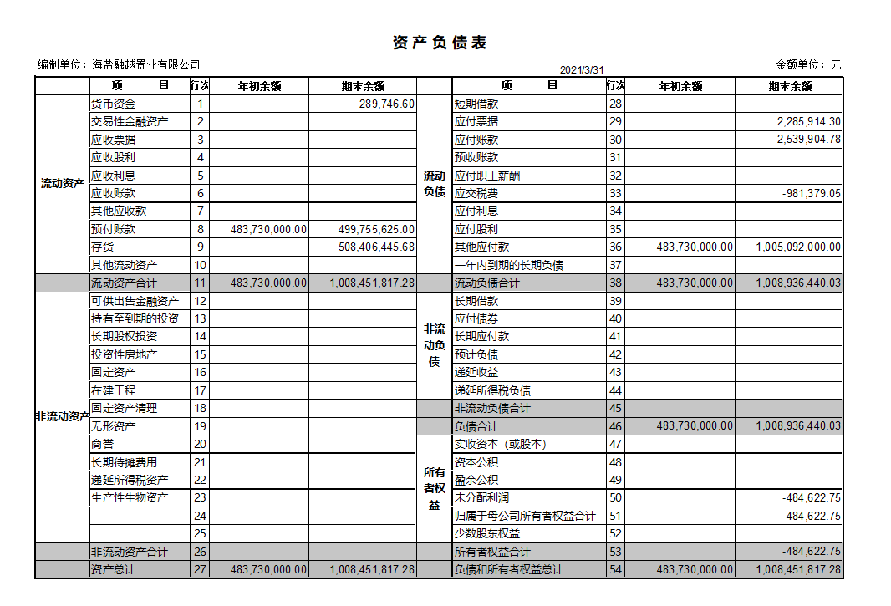

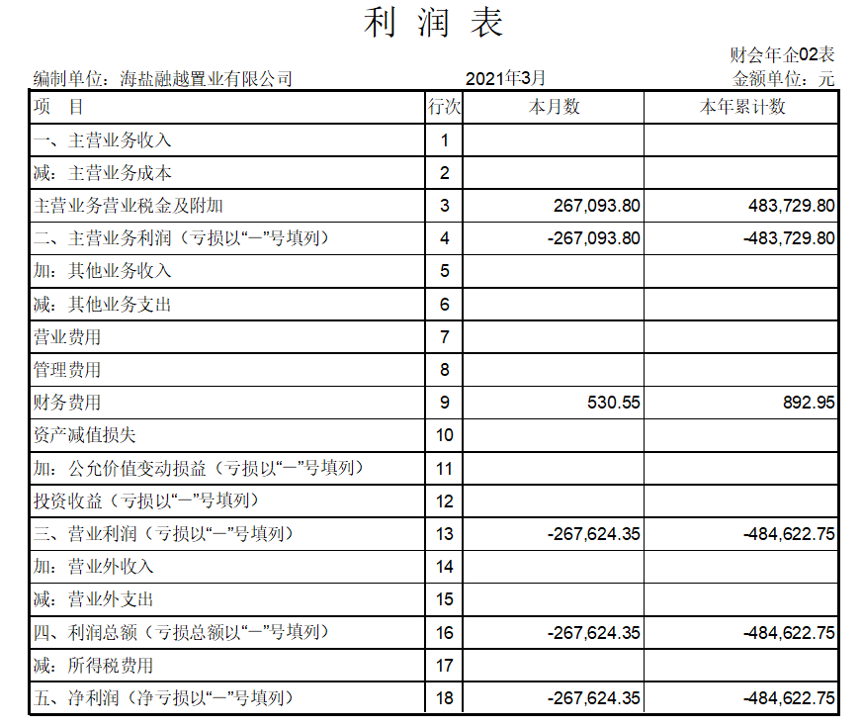

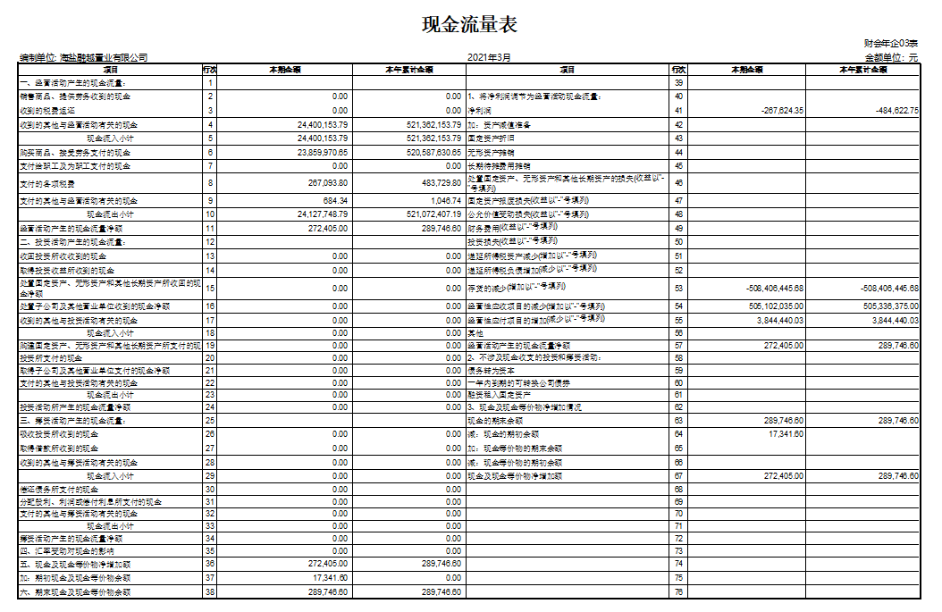

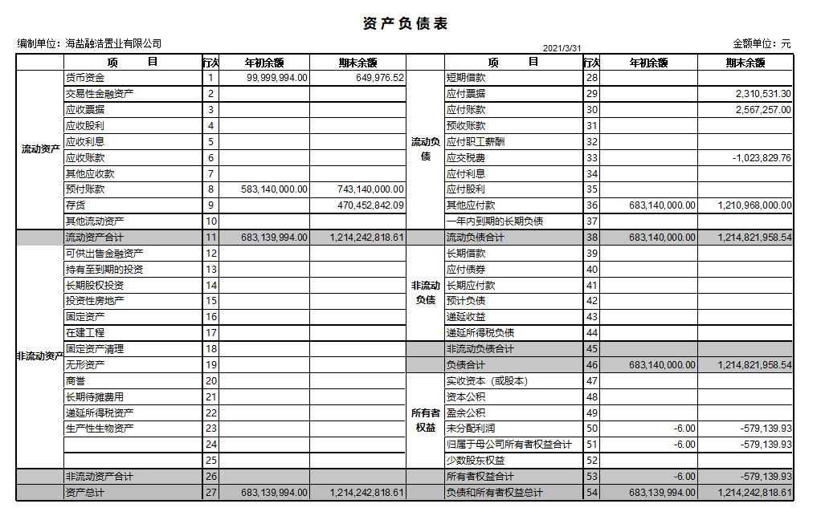

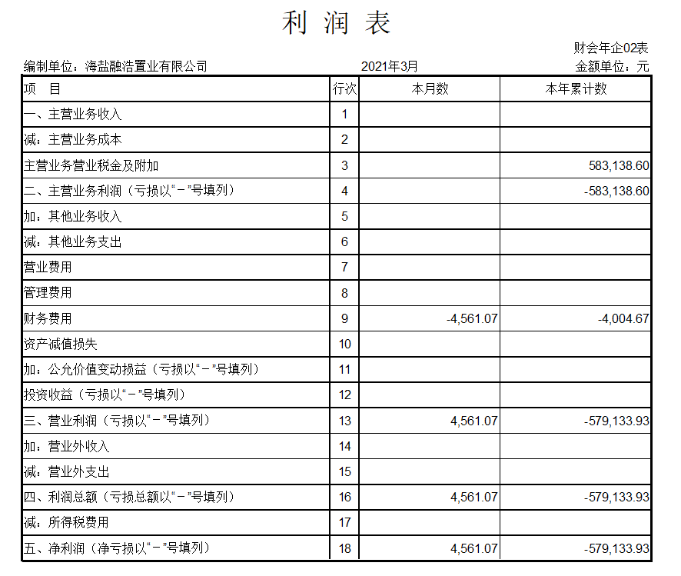

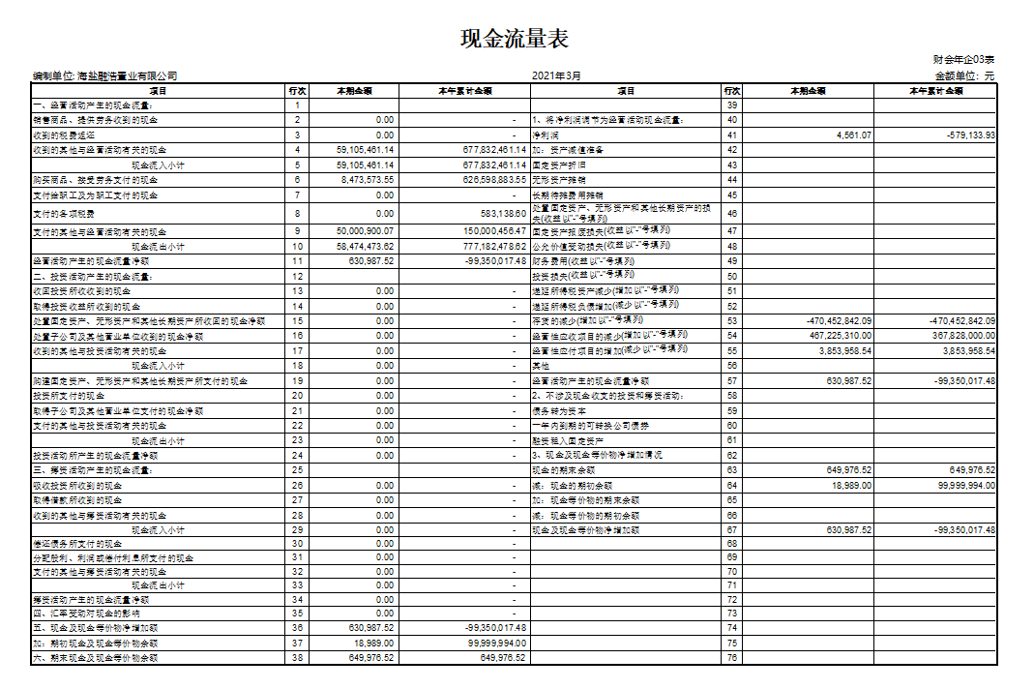

附件二 银行交易明细截图
1、海盐融越置业有限公司

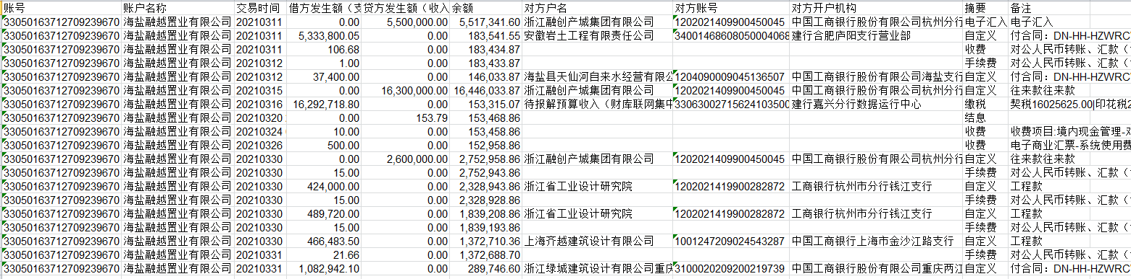

2、海盐融浩置业有限公司

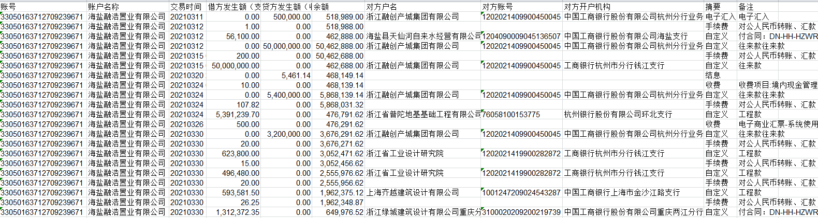

附件三 共管物品使用登记簿
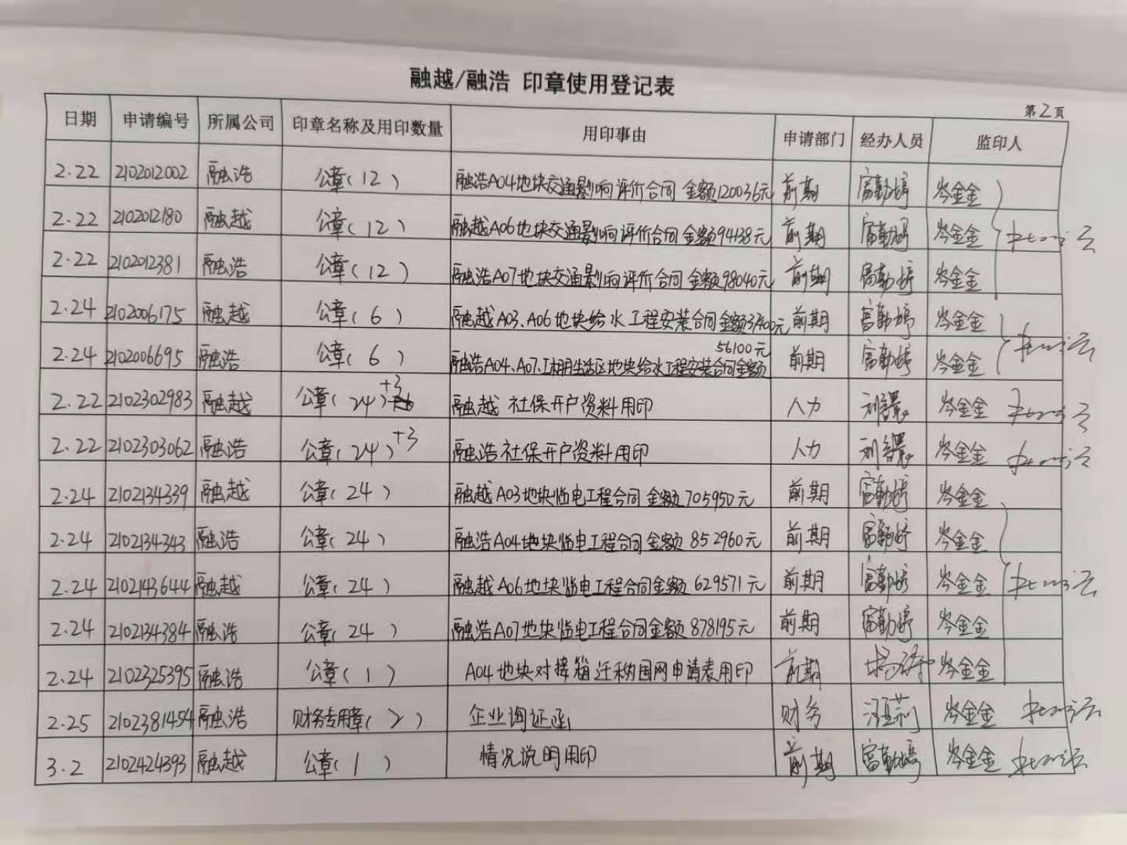

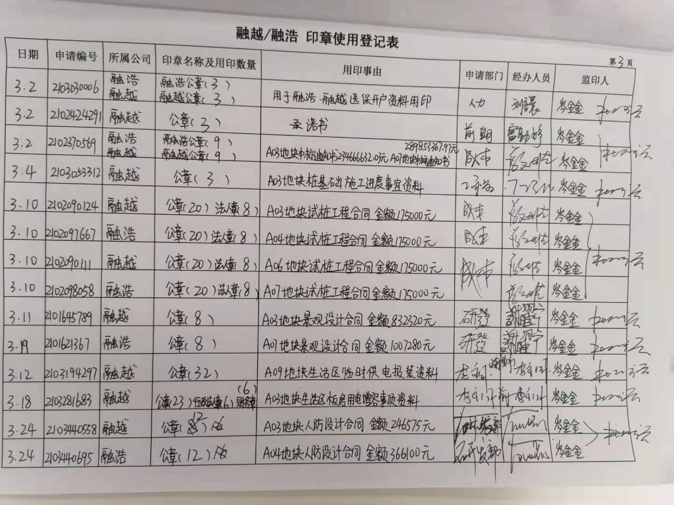

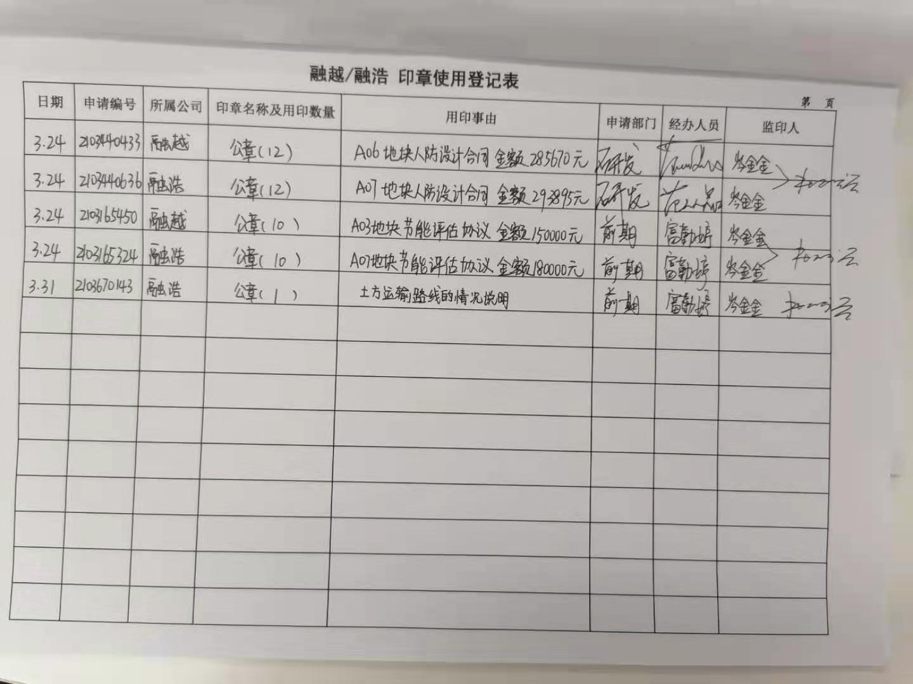

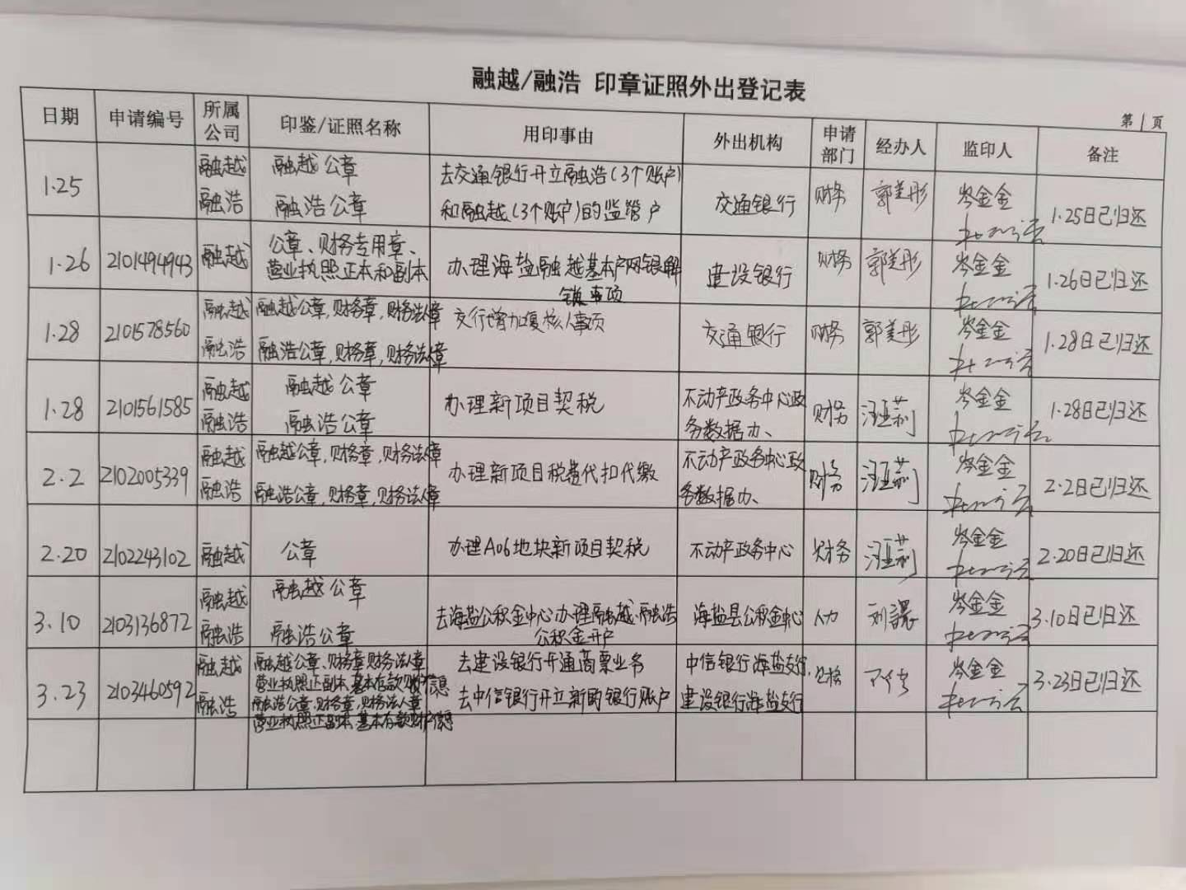

附件四 4个地块建设用地规划许可证
A03地块
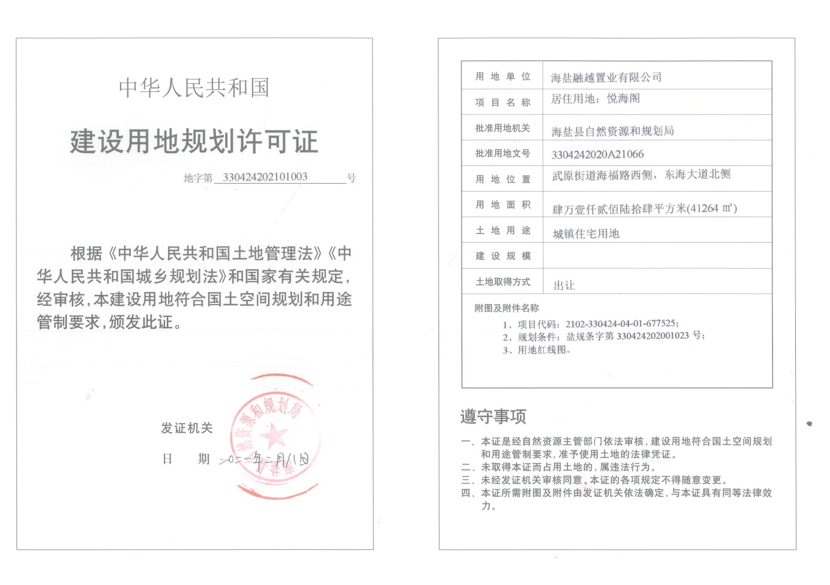

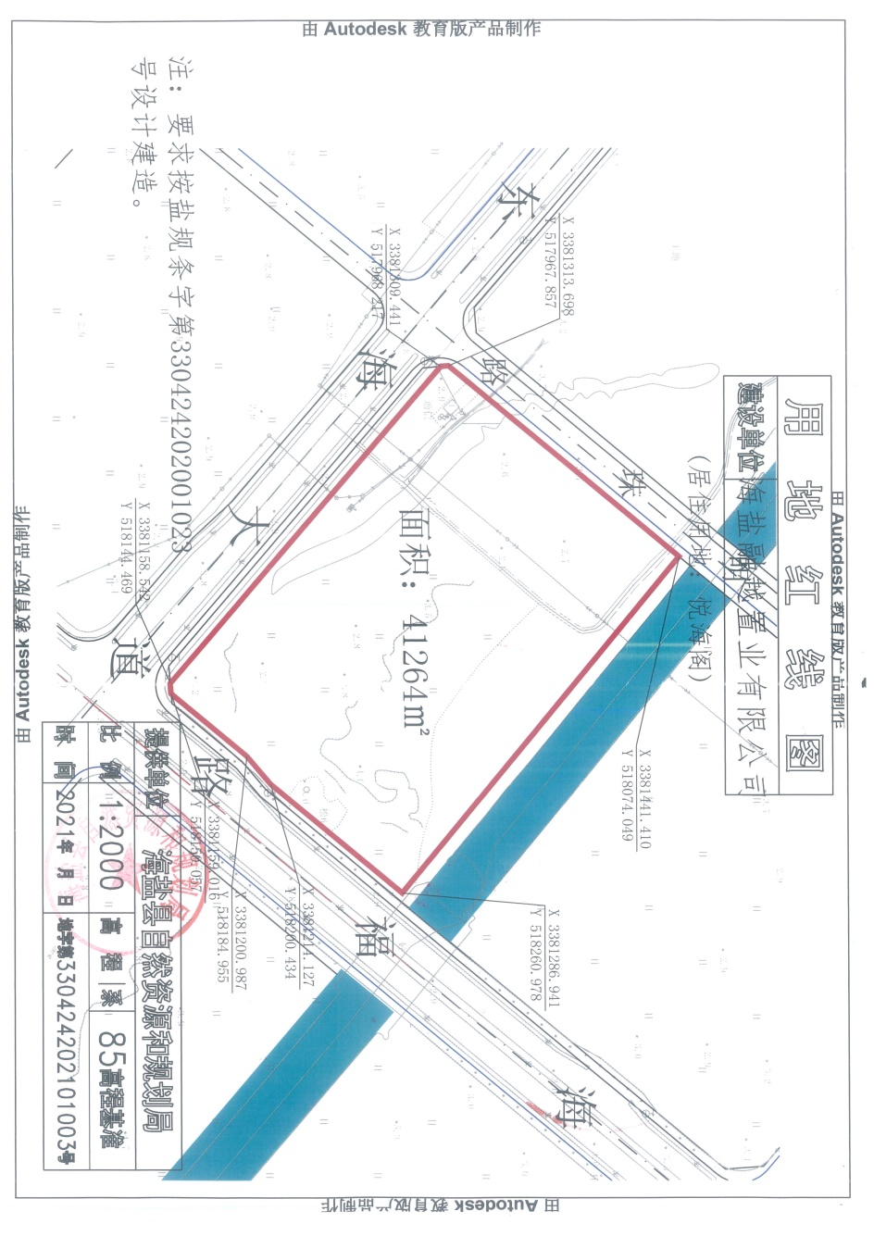

A04地块

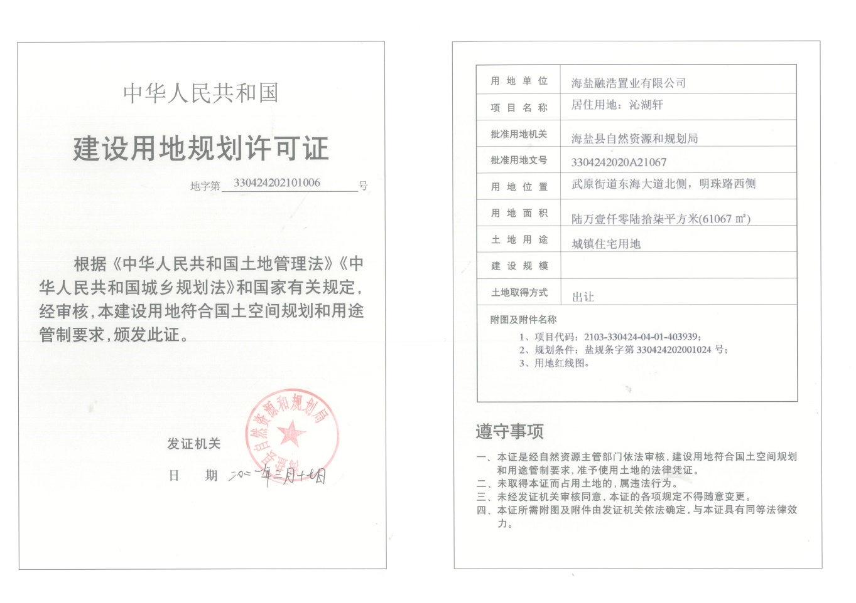

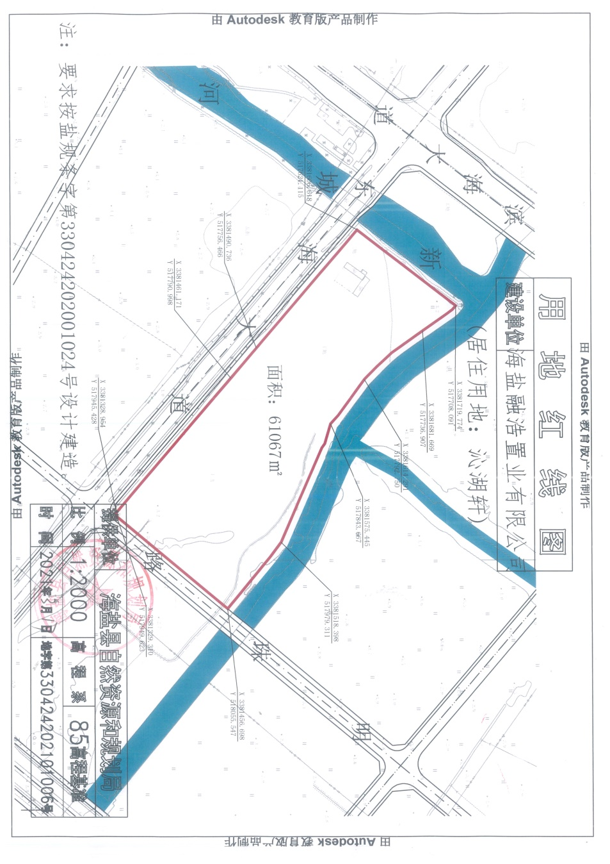

A06地块

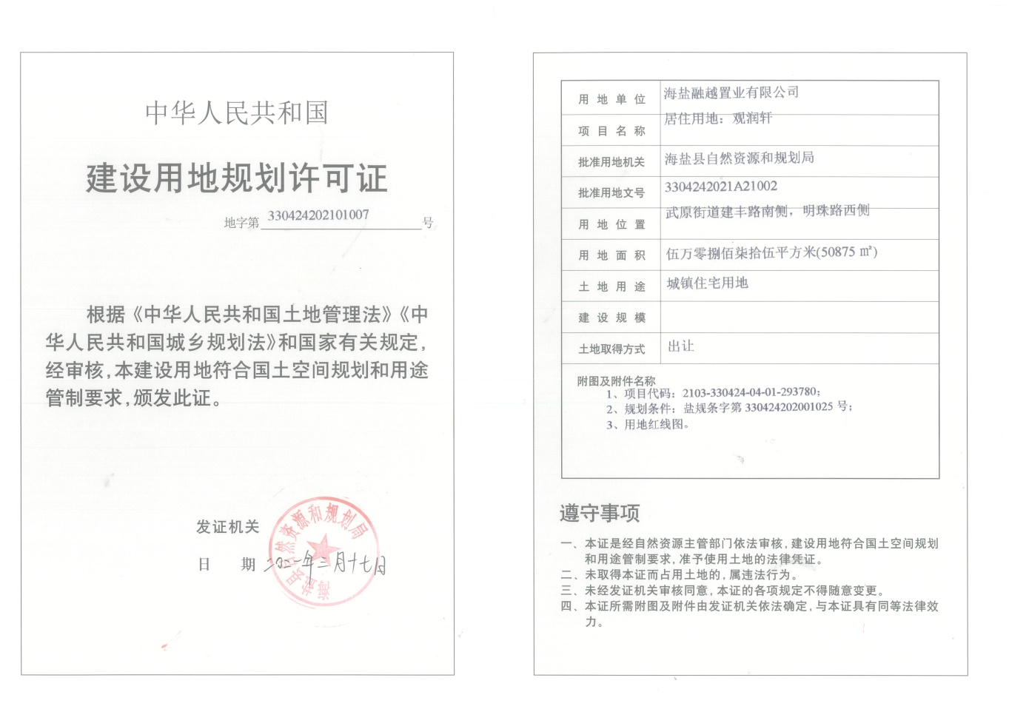

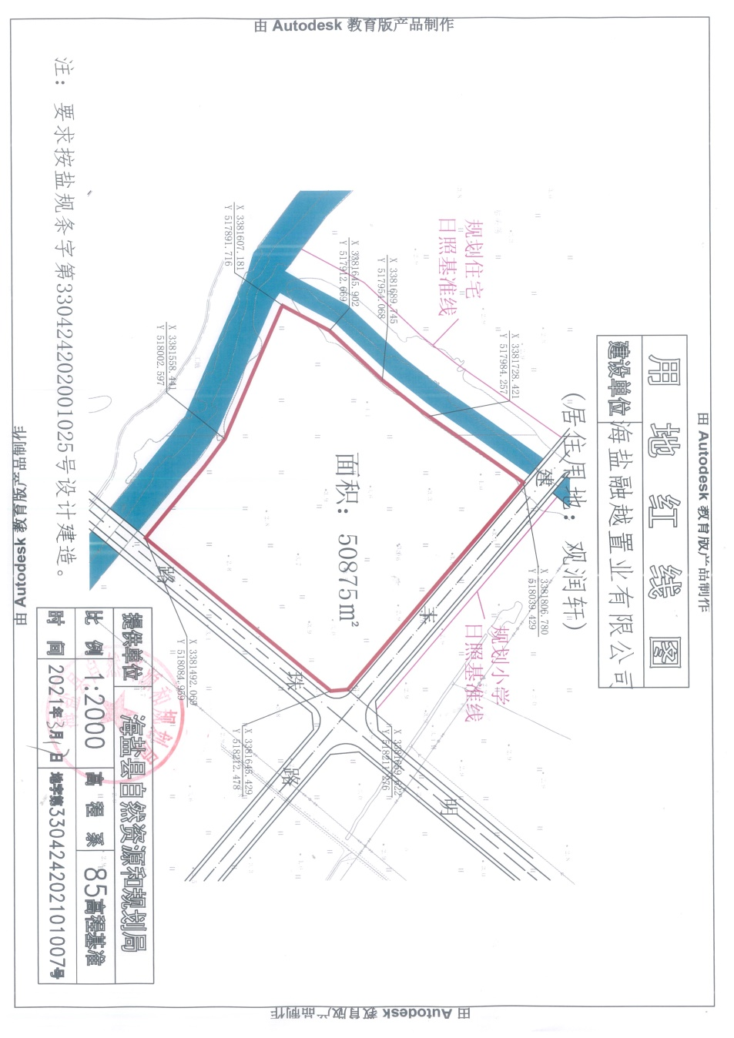

A07地块

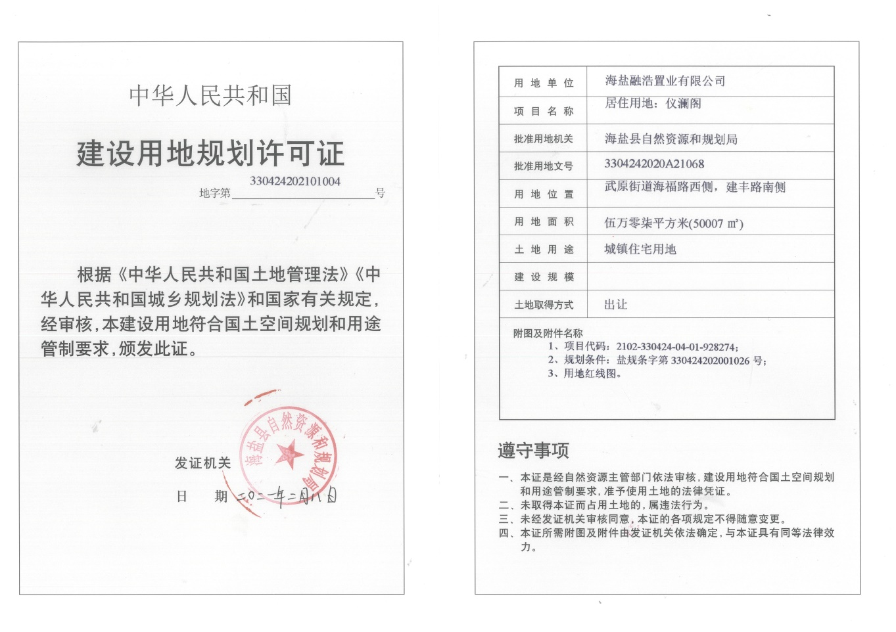

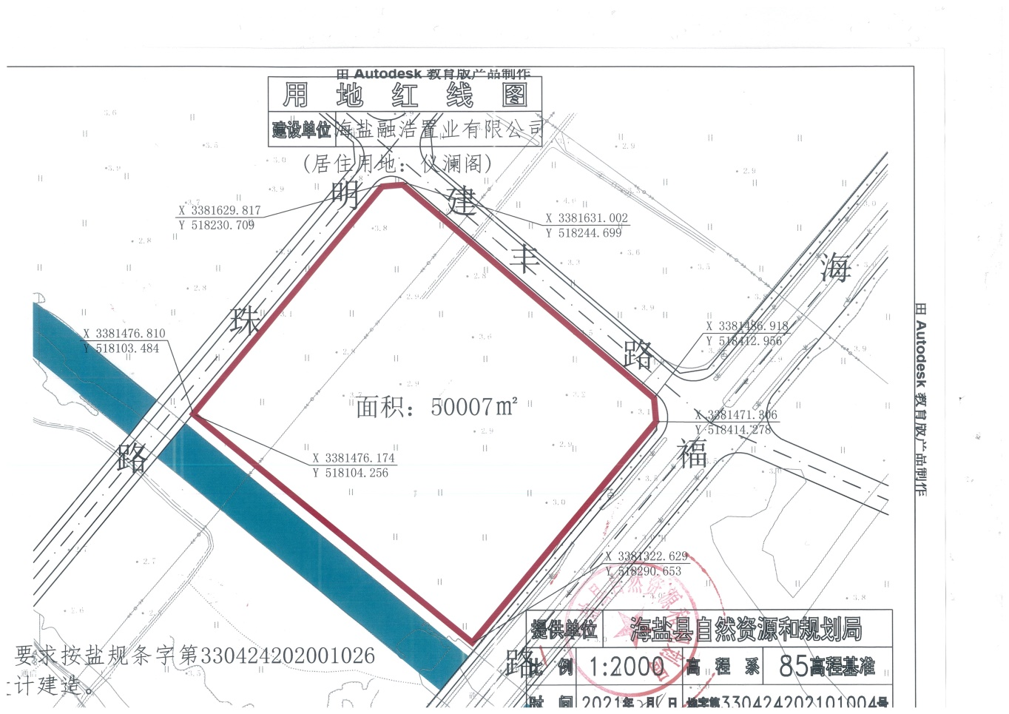

附件五 4个地块不动产权证
A03地块

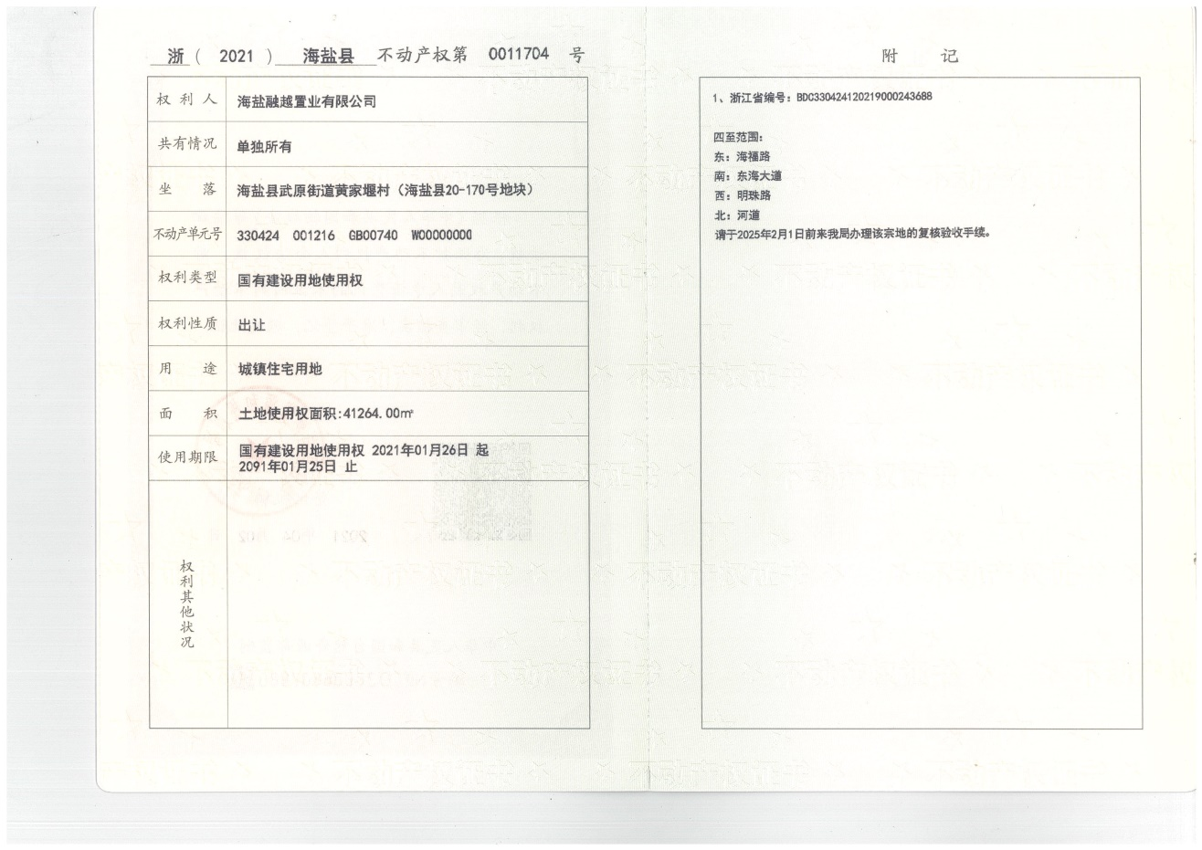

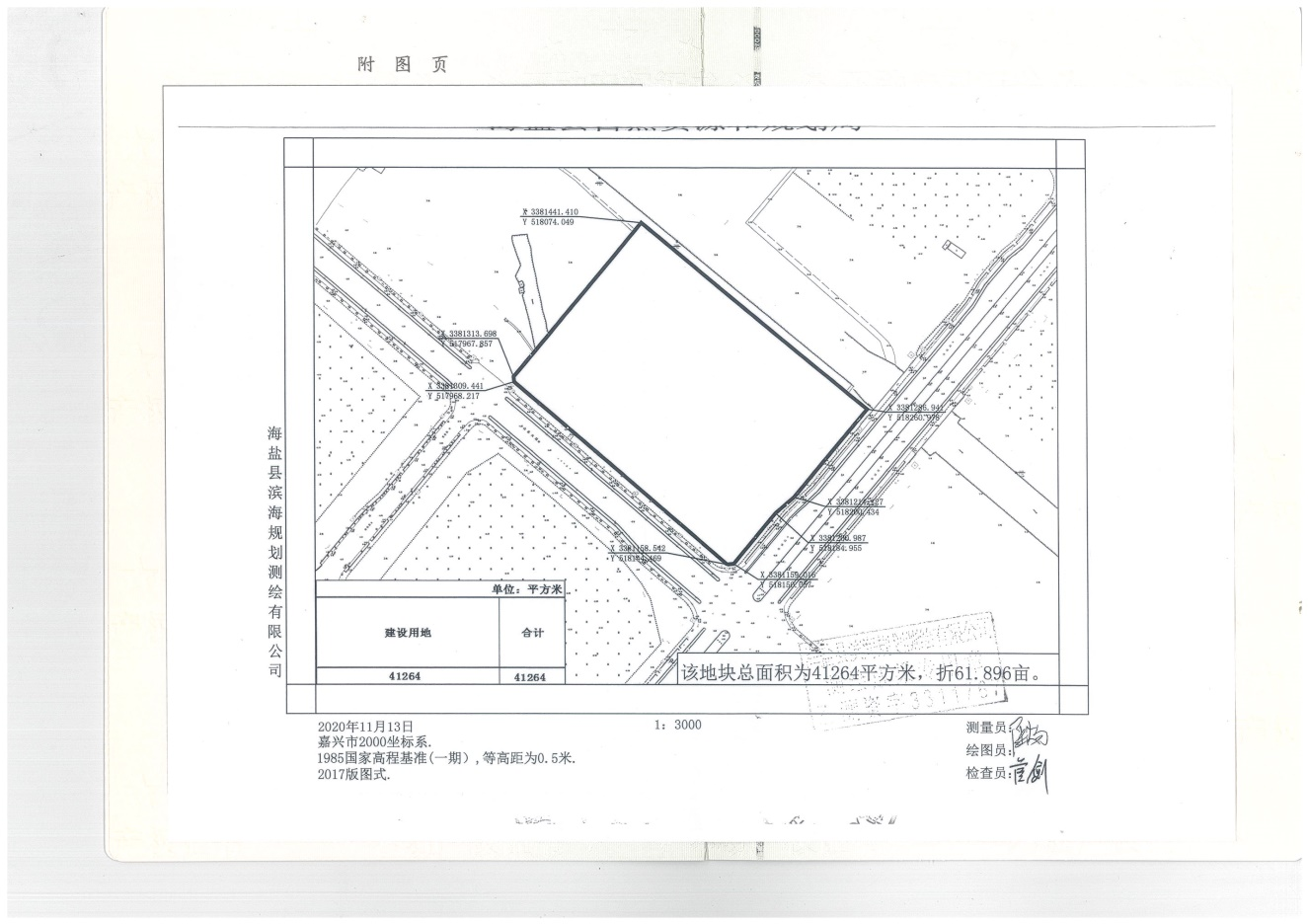

A04地块

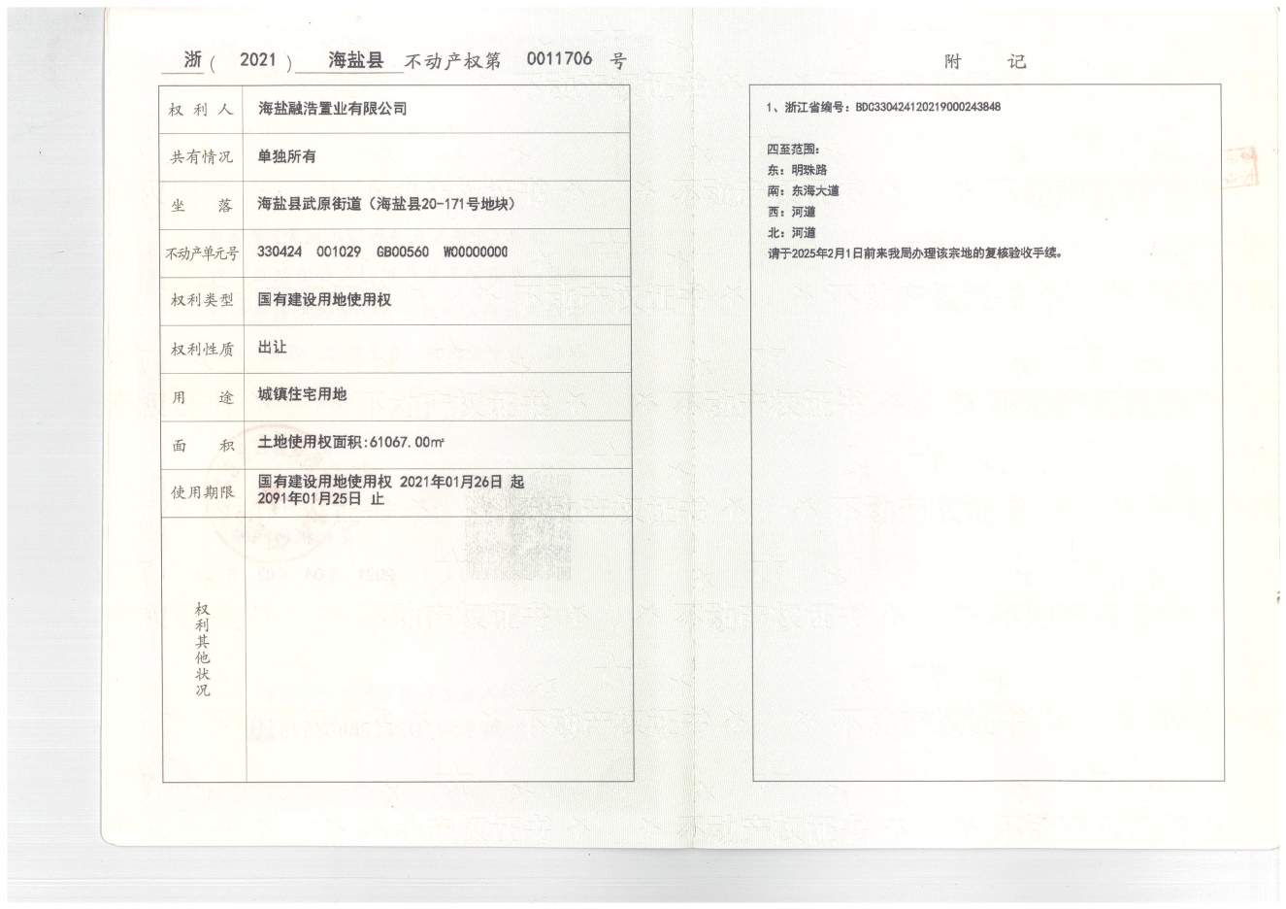

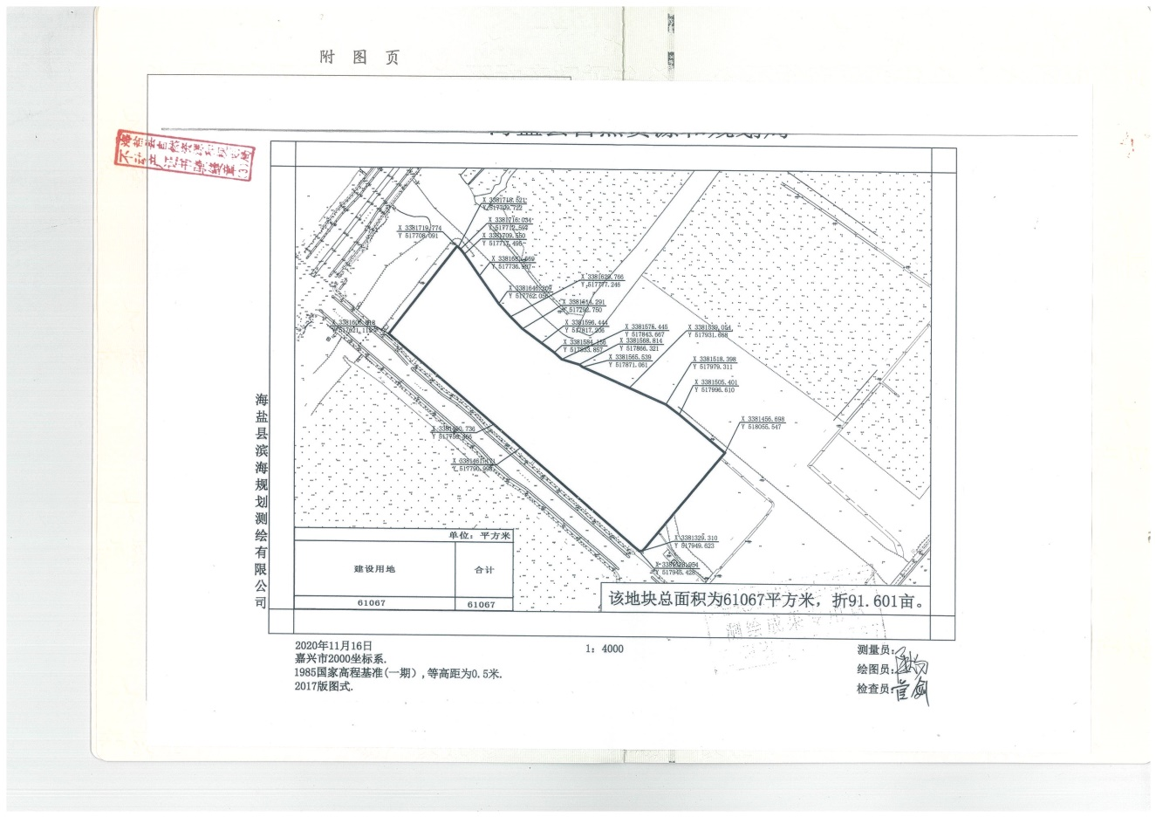

A06地块

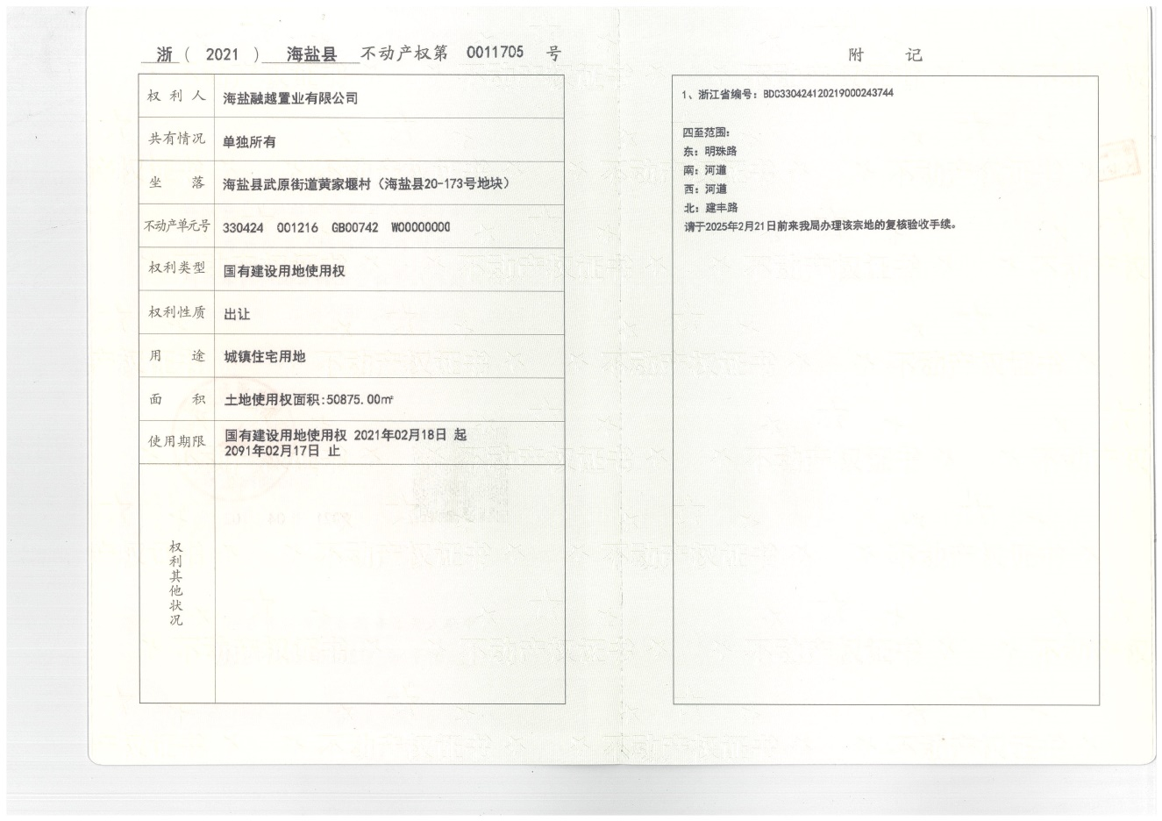

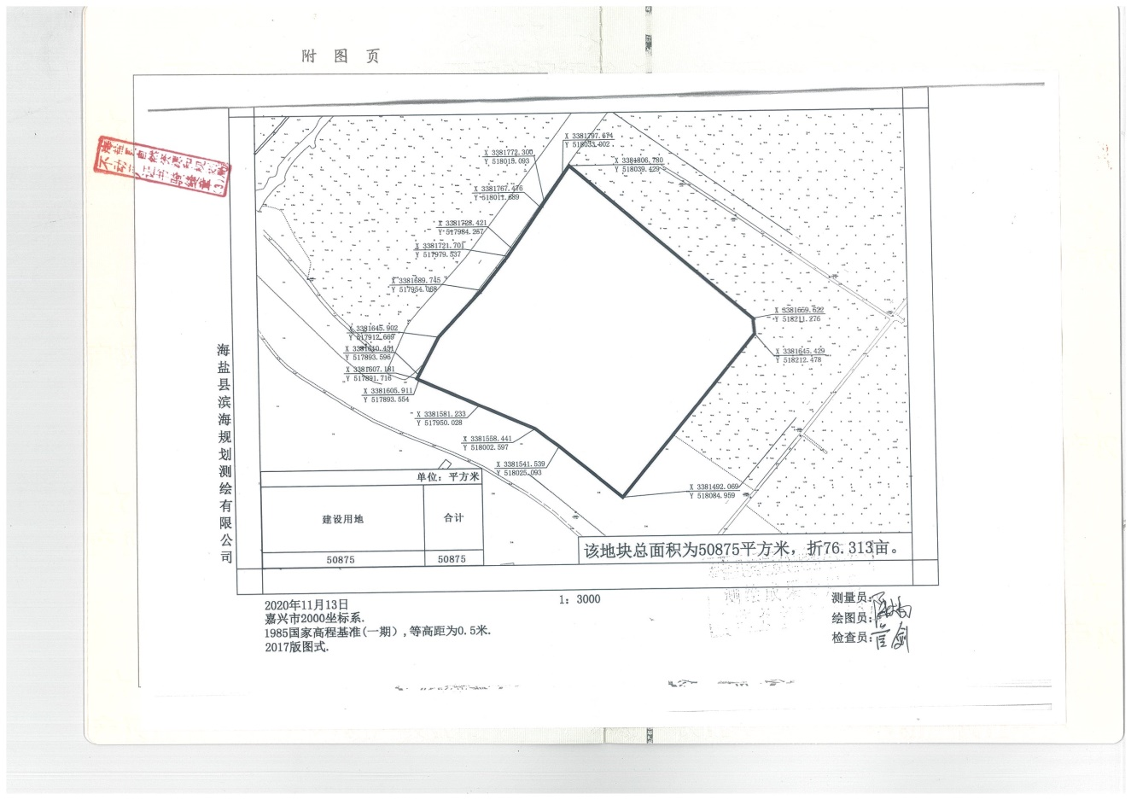

A07地块

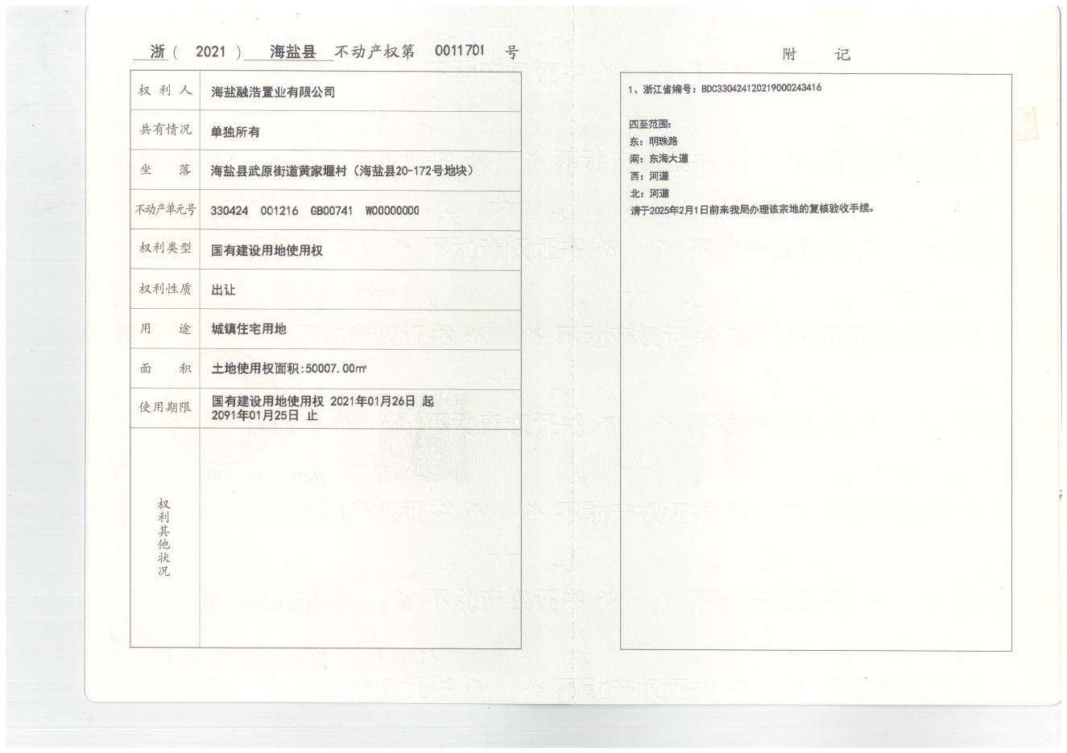

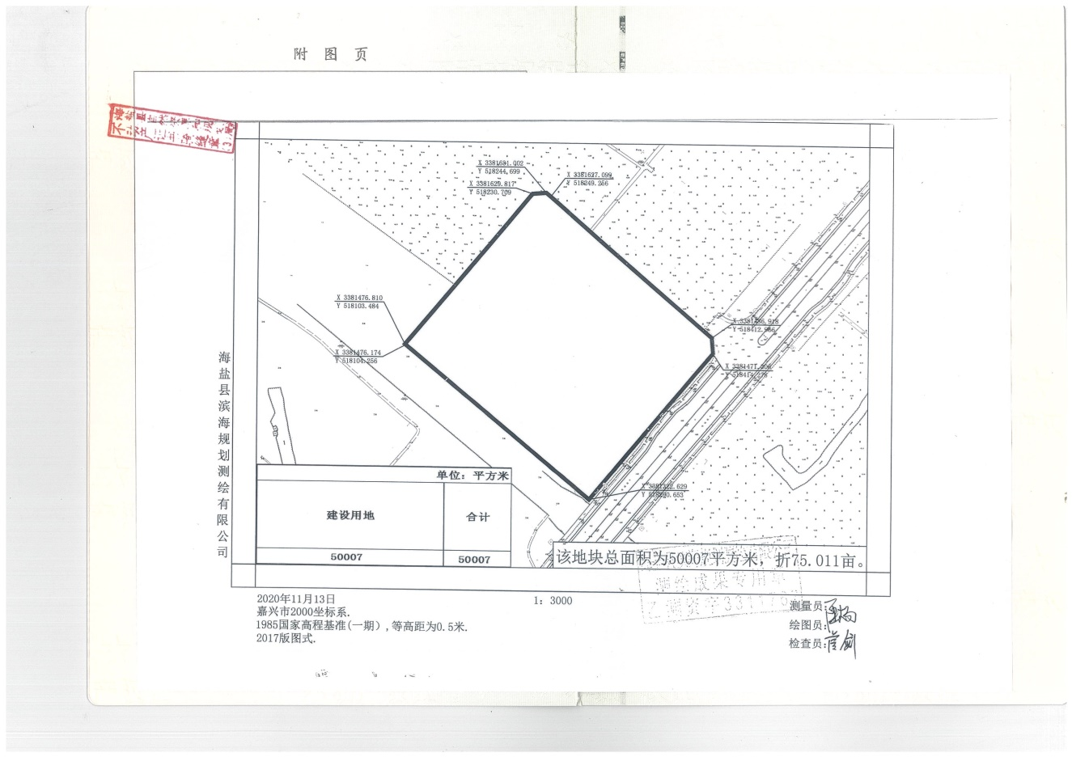

附件六 资金流出分类情况表
融越 资金流出分类情况表

单位：元
资金用途/期间 | 土地费用 | 前期费用 | 建筑工程费用 | 开发间接费用 | 财务费用 | 税费 | 管理费用 | 营销费用 | 往来款 | 营业外支出 | 收费退缴 | 总计
2021/1 | 216,632,000.00 | 0.00 | 0.00 | 0.00 | 360.00 | 0.00 | 0.00 | 0.00 | 0.00 | 0.00 | 0.00 | 216,632,360.00
2021/2 | 267,097,500.00 | 0.00 | 0.00 | 0.00 | 2.40 | 13,214,796.00 | 0.00 | 0.00 | 0.00 | 0.00 | 0.00 | 280,312,298.40
2021/3 | 0.00 | 7,834,345.65 | 0.00 | 0.00 | 684.34 | 16,292,718.80 | 0.00 | 0.00 | 0.00 | 0.00 | 0.00 | 24,127,748.79
总计 | 483,729,500.00 | 7,834,345.65 | 0.00 | 0.00 | 1,046.74 | 29,507,514.80 | 0.00 | 0.00 | 0.00 | 0.00 | 0.00 | 521,072,407.19

融浩 资金流出分类情况表

单位：元
资金用途/期间 | 土地费用 | 前期费用 | 建筑工程费用 | 开发间接费用 | 财务费用 | 税费 | 管理费用 | 营销费用 | 往来款 | 营业外支出 | 收费退缴 | 总计
2021/1 | 583,137,000.00 | 0.00 | 0.00 | 0.00 | 554.00 | 0.00 | 0.00 | 0.00 | 99,999,000.00 | 0.00 | 0.00 | 683,136,554.00
2021/2 | 0.00 | 0.00 | 0.00 | 0.00 | 2.40 | 35,571,448.60 | 0.00 | 0.00 | 0.00 | 0.00 | 0.00 | 35,571,451.00
2021/3 | 0.00 | 8,473,573.55 | 0.00 | 0.00 | 900.07 | 0.00 | 0.00 | 0.00 | 50,000,000.00 | 0.00 | 0.00 | 58,474,473.62
总计 | 583,137,000.00 | 8,473,573.55 | 0.00 | 0.00 | 1,456.47 | 35,571,448.60 | 0.00 | 0.00 | 149,999,000.00 | 0.00 | 0.00 | 777,182,478.62

